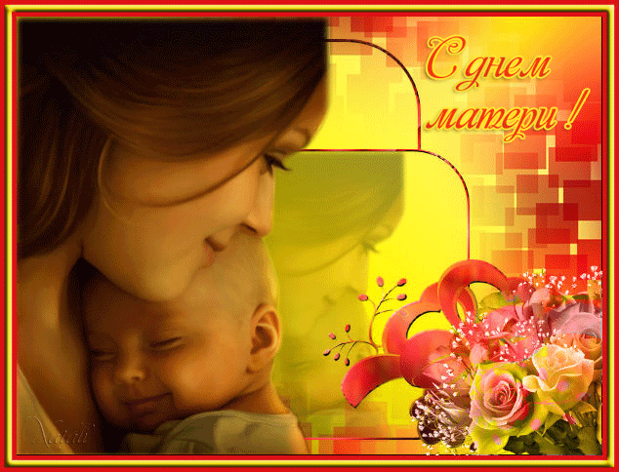
27 ноября 2015г.

В «Коктюльской СОШ»
проводится
праздничное мероприятие

«День Матери»

Приглашаются мамы, бабушки
Начало: 14.00 час. (Актовый зал)

